EXMO. SR. PRESIDENTE DA CÂMARA MUNICIPAL DE SUMARÉ

Indico ao Exmo. Senhor Prefeito Municipal, junto ao departamento competente, no sentido de realizar recapeamento nas Ruas Constância García Taner (CEP 13172-410) e Alberto Burato (CEP 13172-310), ambas do Jardim das Palmeiras.

**Justificativa:** Tal indicação se justifica tendo em vista que a região já foi atendida pelo PRC (Programa de Recapeamento Continuado) mas referidas ruas não foram contempladas. A urgência se comprova na medida em que são vias de tráfego constante e o asfalto está bem deteriorado, como mostram as imagens anexas.

Sala de Sessões, 07 de junho de 2021.

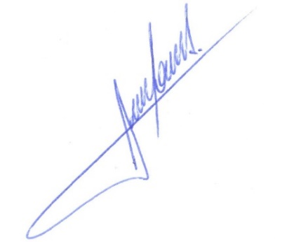

**RODRIGO DORIVAL GOMES**

Vereador

Cidadania

